109年度輔仁大學高教深耕計畫活動成果表
計畫承辦單位： | 服務學習中心
計畫編號及名稱： | 911H491培育教師具有服務學習內涵及實踐力
活動連絡人： | 潘榮吉老師 |  |  | 手機
聯絡電話： | 2905-3601 |  |  | E-mail |  | panrongji3601@gmail.com
活動成果
活動類型： | ( 1 ) 1.講座 2.研習會 3.國際研習與講座 4.工作坊 5.成果發表會 6.培訓課程 7.競賽 10.座談會 11.業界參訪 12.產業實習 13.其他活動：
活動名稱： | 專題講座2:婚姻教育的產業經營與發展
活動目標： | 1.婚前情感教育 2.婚前交友態度與如何經營穩定感情
活動創新度： | ( 4 ) 1.無創新 2.微幅創新 3.大幅創新 4.完全創新
活動時間： | 日期： | 06/07 |  | 時間： | 10:00-12:00 |  |  |  | 活動天數： | 1天
活動地點： | ( 2 )1.校內 2.校外 |  | 地點名稱： |  | 因應疫情teams遠距
人數： | 報名人數： | 28人 |  | 參與人數： |  |  | 28人
參與人數身分： | 教師： 2 人／職員： 人／學生： 28 人／助理人員： 1 人
活動滿意度： | (1~10分):10分
活動內容歷程
活動歷程:
柯良宜老師開場介紹: 歡迎「愛抵達」執行長董姿伶講師，與同學們線上分享，實體聚會彷彿突然硬生生的被按下了暫停鍵，對同學來說如何突破環境限制，開啟網路活動的注意提醒停看聽，來維繫感情互動呢?
透過今日精彩線上ppt分享、影片播放及開放問題討論，將同學分成6小組進行議題分享討論。
活動特色與成果
活動特色及成果：
壹、活動特色~
一、我的尋愛地圖:
1.確認感情狀態?2.愛情版本是理想還是現實?3.日劇影片:結婚對象抽籤決定!4.小組分組討論: A.你看了這部短片有什麼想法？B.你認為選擇對象的時候，「想要的條件」和「不想要的條件」哪個較重要？為什麼？
二、我的愛情經驗值:
1.捨棄錯誤的愛情觀。2.更健康的接納自己。3.學習做異性的朋友。4.透過行動-詢問-修正，成為越來越好的人。5.歸納出互動SOP與觀察重點。
三、我的愛情心法:
A. 小組分享：你認為進到一段關係前，需要有什麼預備？
1.預備自己。2.新手上路請多包涵。3.接納自己。4.健康個體，正向溝通，關係經營。
四我的愛情雷達:
1.先打預防針。2.先有藍圖，再列清單。3.按互動階段，做好期待管理。4.接納與磨合:MV播放(練習愛情)。5.分辨與信任:影片(烏雲與送子鳥)。
貳、活動成果~
一、幫助同學思考:
1.其實沒有對象時，反而可以更理性去思考，什麼是我真正的需要?
2.在過去的互動中，哪些是自己的優點?哪些地方可以修正改變做得更好?
3.學習讓自己更有自信進入新關係的方法。
4.多曝光，讓人有機會看見你的好，把自己當品牌經營。
5.與成熟的人討論感情時事和婚姻期待。
活動照片

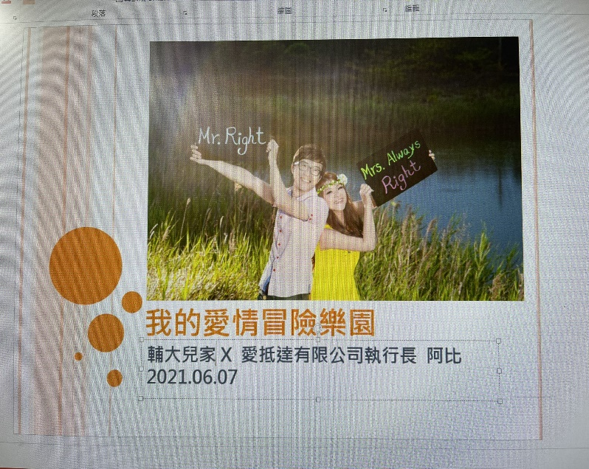 |  |  |  | 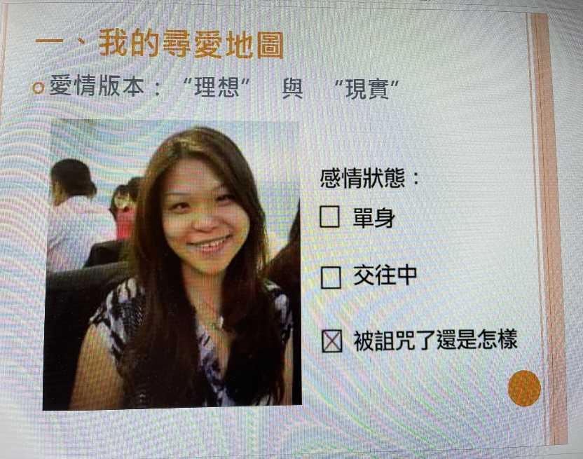
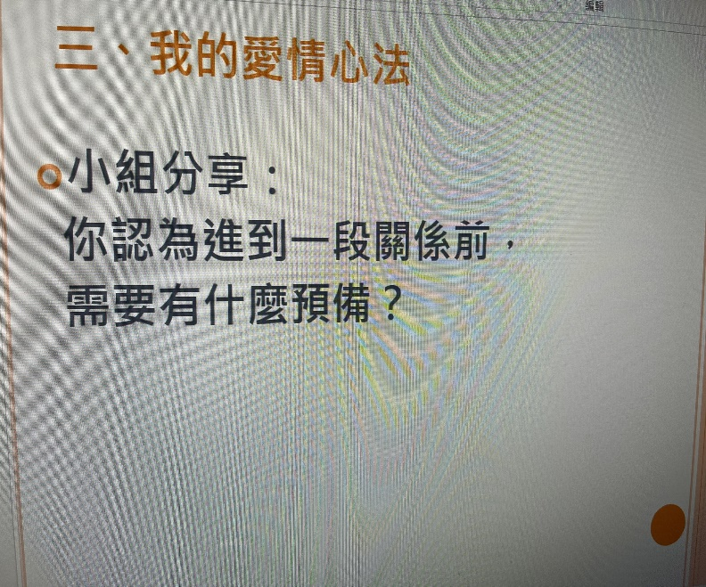 |  |  |  | 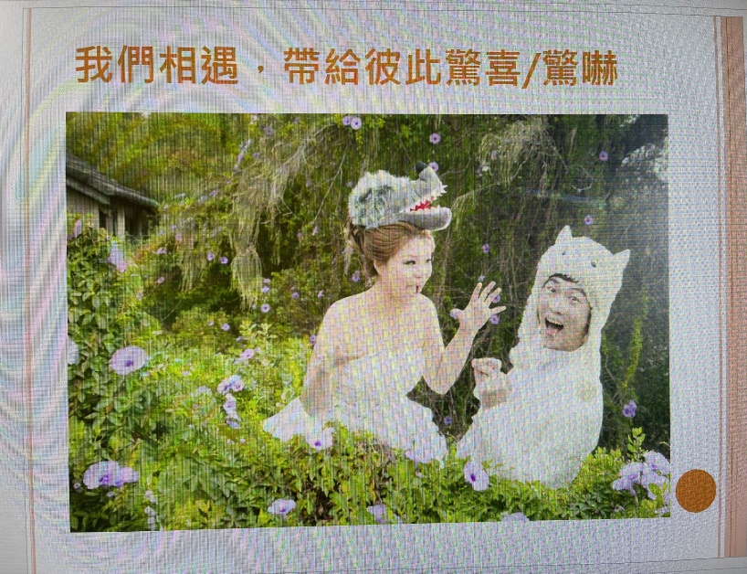
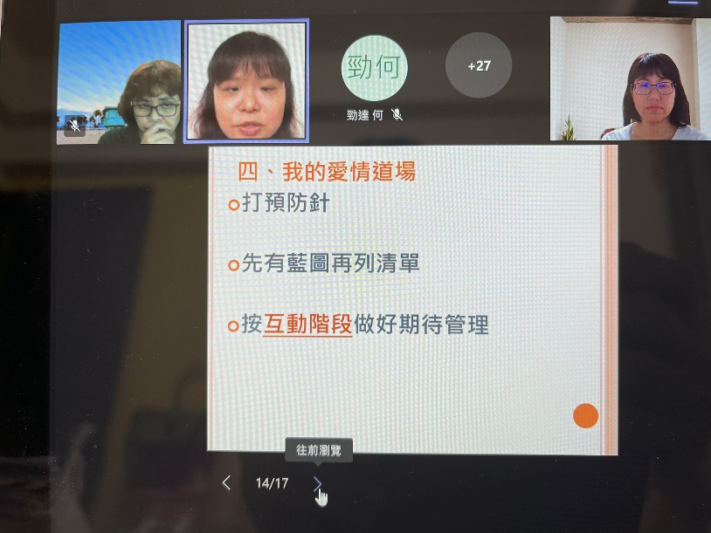 |  |  |  | 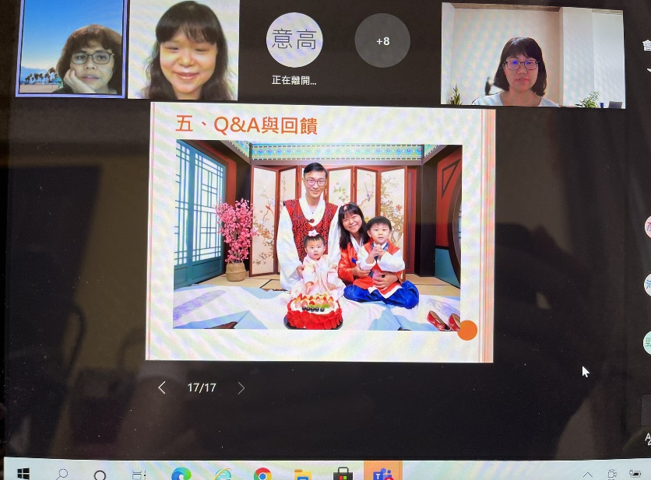
填表人 | 潘榮吉、柯良宜老師  助理:傅桂芳 |  |  | 計畫主持人 |  |  |  | 卓妙如

